**Opsætning af nødkaldsapp**

**Standardopsætning af nødkaldsapp Swanmobile Push på Iphone**

**1.__________________________________________________**

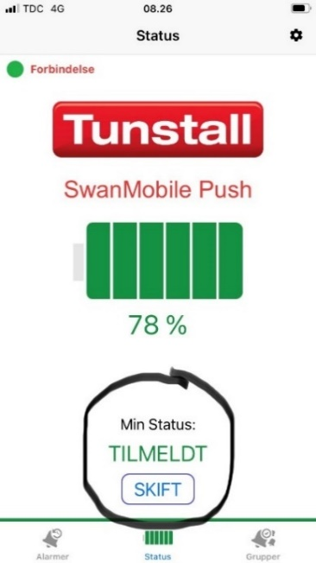 Er du tilmeldt, skal du trykke på skift

**2.___________________________________________________**

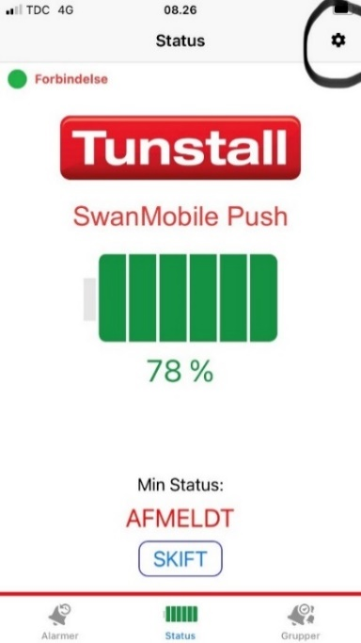Når der står AFMELDT i status, skal du trykke på tandhjulet oppe i højre hjørne.

**3.___________________________________________________**

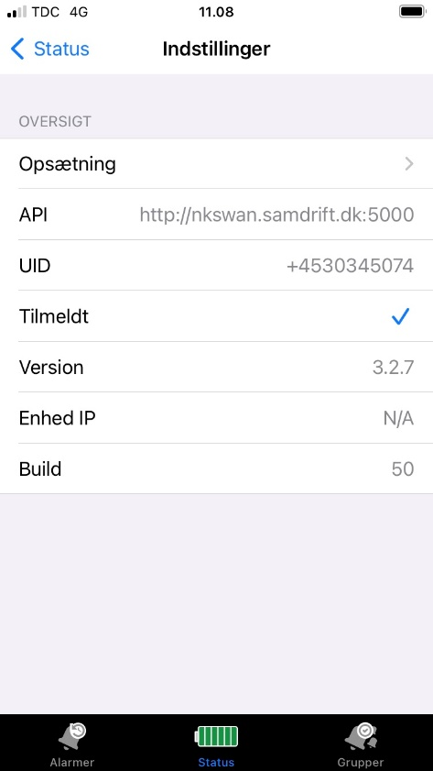

Dette skærmbillede vil komme frem – tryk på opsætning

**4.____________________________________________________**

Tast pin kode som på billedet – brug koden: 87935000

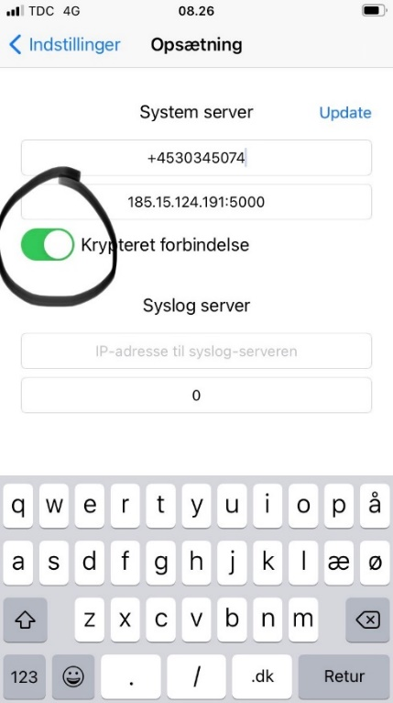**5.____________________________________________________**

Slå ’Krypteret forbindelse’ *til.*

**6.____________________________________________________**

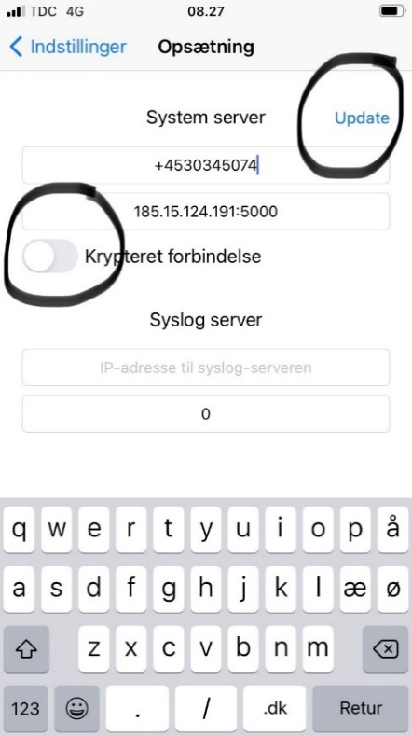Slå ’Krypteret forbindelse’ *fra igen* og tryk derefter på *update* i højre hjørne.

Nu er nødkaldsappen opdateret.

Hvis du oplever problemer med opdateringen, så kontakt din *administration*

Revideret 2025